BỘ NÔNG NGHIỆP VÀ PHÁT TRIỂN NÔNG THÔN  -------- | CỘNG HÒA XÃ HỘI CHỦ NGHĨA VIỆT NAM  Độc lập - Tự do - Hạnh phúc  ---------------
Số: 41/2015/TT-BNNPTNT | Hà Nội, ngày 27 tháng 10 năm 2015

THÔNG TƯ
BAN HÀNH “QUY CHUẨN KỸ THUẬT QUỐC GIA VỀ BƠM PHUN THUỐC TRỪ SÂU ĐEO VAI”
Căn cứ Nghị định số 199/2013/NĐ-CP ngày 26 tháng 11 năm 2013 của Chính phủ quy định chức năng, nhiệm vụ, quyền hạn và cơ cấu tổ chức của Bộ Nông nghiệp và Phát triển nông thôn;
Căn cứ Nghị định số 127/2007/NĐ-CP ngày 01 tháng 8 năm 2007 của Chính phủ quy định chi tiết thi hành một số điều của Luật Tiêu chuẩn và Quy chuẩn kỹ thuật; Nghị định số 67/2009/NĐ-CP ngày 03/8/2009 của Chính phủ sửa đổi một số điều của Nghị định số 127/2007/NĐ-CP 01/8/2007;
Theo đề nghị của Cục trưởng Cục Chế biến nông lâm thủy sản và nghề muối và Vụ trưởng Vụ Khoa học, Công nghệ và Môi trường;
Bộ trưởng Bộ Nông nghiệp và Phát triển nông thôn ban hành Thông tư ban hành Quy chuẩn kỹ thuật quốc gia về bơm phun thuốc trừ sâu đeo vai.
Điều 1. Ban hành kèm theo Thông tư này Quy chuẩn kỹ thuật quốc gia về bơm phun thuốc trừ sâu đeo vai. Ký hiệu: QCVN 01- 182: 2015/BNNPTNT.
Điều 2. Thông tư này có hiệu lực kể từ ngày 01 tháng 7 năm 2016.
Điều 3. Chánh văn phòng Bộ; Vụ trưởng Vụ Khoa học, Công nghệ và Môi trường; Cục trưởng Cục Chế biến nông lâm thủy sản và nghề muối; Thủ trưởng các cơ quan, đơn vị, các tổ chức và cá nhân có liên quan chịu trách nhiệm thi hành Thông tư này.
Trong quá trình thực hiện, nếu có vấn đề vướng mắc, đề nghị các cơ quan, tổ chức, cá nhân kịp thời phản ánh về Bộ Nông nghiệp và Phát triển nông thôn để nghiên cứu, sửa đổi, bổ sung./.

Nơi nhận:  - Văn phòng Chính phủ;  - Văn phòng Quốc hội;  - Văn phòng Chủ tịch nước;  - Các Bộ, cơ quan ngang Bộ, cơ quan thuộc Chính phủ;  - UBND các tỉnh, thành phố trực thuộc Trung ương;  - Sở Nông nghiệp và PTNT các Tỉnh, TP trực thuộc TƯ;  - Cục Kiểm tra văn bản QPPL, Bộ Tư pháp;  - Cổng TTĐT Chính phủ; Công báo; Website Bộ NN&PTNT; Website Cục Chế biến NLTS&NM;  - Lưu: VT, CB (250 b). | KT. BỘ TRƯỞNG  THỨ TRƯỞNG  Lê Quốc Doanh

QCVN 01-182: 2015/BNNPTNT
QUY CHUẨN KỸ THUẬT QUỐC GIA VỀ BƠM PHUN THUỐC TRỪ SÂU ĐEO VAI
National technical regulation on knapsack sprayers

Lời nói đầu:
QCVN 01-182: 2015/BNNPTNT do Ban soạn thảo quy chuẩn kỹ thuật quốc gia về bơm phun thuốc trừ sâu đeo vai biên soạn, Vụ Khoa học, Công nghệ và Môi trường trình duyệt và được ban hành theo Thông tư số 41/2015/TT-BNNPTNT ngày 27 tháng 10 năm 2015 của Bộ Nông nghiệp và Phát triển nông thôn.

QUY CHUẨN KỸ THUẬT QUỐC GIA VỀ BƠM PHUN THUỐC TRỪ SÂU ĐEO VAI
National technical regulation on knapsack sprayers
1. QUY ĐỊNH CHUNG
1.1. Phạm vi điều chỉnh
Quy chuẩn này quy định các yêu cầu kỹ thuật đảm bảo an toàn đối với bơm phun thuốc trừ sâu đeo vai được sử dụng trong nông nghiệp.
1.2. Đối tượng áp dụng
– Các tổ chức, cá nhân sản xuất, nhập khẩu, phân phối và bán lẻ các loại bơm phun thuốc trừ sâu đeo vai (sau đây gọi tắt là Doanh nghiệp).
– Các cơ quan quản lý nhà nước và các tổ chức, cá nhân khác có liên quan.
1.3. Giải thích từ ngữ
Trong Quy chuẩn này, các từ ngữ dưới đây được hiểu như sau:
1.3.1. Bơm phun thuốc trừ sâu đeo vai
Thiết bị phun thuốc trừ sâu độc lập mang trên lưng và vai người vận hành nhờ quai đeo, trong đó áp suất dung dịch phun được tạo nên nhờ bơm dung dịch hoặc bơm khí nén (sau đây gọi là bơm phun), để phun dung dịch hóa chất và chế phẩm sinh học nhằm mục đích chăm sóc, bảo vệ cây trồng và vật nuôi.
1.3.2. Bơm phun cần lắc
Bơm phun, trong đó áp suất dung dịch phun được tạo bằng bơm lắc tay.
1.3.3. Bơm phun khí nén
Bơm phun, trong đó áp suất dung dịch phun được tạo bằng bơm nén không khí vào bình bơm.
1.3.4. Bơm phun thủy lực
Bơm phun, trong đó áp suất dung dịch phun được tạo bằng bơm nén dung dịch phun.
1.3.5. Bình bơm
Bình chứa dung dịch phun.
1.3.6. Dung tích danh định
Dung tích chỉ báo mức nạp tối đa, được đánh dấu trên bình bơm.
1.3.7. Dung tích toàn bộ
Dung tích lớn nhất có thể chứa được của bình bơm.
1.3.8. Bơm phun hoàn chỉnh
Bơm phun có đầy đủ các bộ phận cấu thành theo quy định của nhà chế tạo.
1.3.9. Bơm phun khô
Bơm phun, trong đó các bình bơm, bình nhiên liệu và bình dầu bôi trơn ở trạng thái khô (không chứa dung dịch).
1.4. Điều kiện thử và đánh giá kết quả
Điều kiện khi thử các chỉ tiêu về yêu cầu kỹ thuật và đánh giá kết quả thử theo quy định tại Phụ lục 1.
2. YÊU CẦU KỸ THUẬT
2.1. Khối lượng
Khối lượng toàn bộ của bơm phun khi bình bơm, bình nhiên liệu và dầu bôi trơn được nạp đầy đến dung tích danh định không được lớn hơn:
- 25 kg đối với bơm phun không có động cơ.
- 40 kg đối với bơm phun có động cơ.
Phương pháp thử theo Phụ lục 2.
2.2. Trọng tâm
Trọng tâm của bơm phun ở tư thế thẳng đứng không được đặt ở vị trí lớn hơn 150 mm theo chiều ngang từ mặt phẳng thẳng đứng đi qua các điểm cố định dây đeo với khối lượng toàn bộ của bơm phun.
Phương pháp thử theo Phụ lục 3.
2.3. Độ ổn định
Bơm phun phải ổn định và đứng vững trên mặt phẳng nghiêng 8,5⁰ ± 0,2⁰ ở bất kỳ hướng nào, không phụ thuộc vào lượng dung dịch trong bình bơm.
Phương pháp thử theo Phụ lục 4.
2.4. Bình bơm
– Dung tích toàn bộ của bình bơm phải lớn hơn dung tích danh định tối thiểu 5 % đối với bơm phun thủy lực, 25 % đối với bơm phun khí nén.
– Bình bơm phải có đường kính miệng nạp tối thiểu 100 mm. Miệng nạp phải có lưới lọc với bề rộng mắt lưới trong khoảng từ 0,5 mm đến 2 mm.
– Nắp bình bơm phải đảm bảo kín khít, không cho dung dịch tràn ra ngoài qua miệng nạp và phải mở hoặc đóng được không cần dụng cụ.
Phương pháp thử theo Phụ lục 5.
2.5. Dây đeo
– Bơm phun đeo trên lưng người vận hành phải có dây đeo đôi, trong đó có ít nhất một dây đeo có cơ cấu nối, tháo nhanh, và có khả năng tháo bằng một tay.
– Dây đeo phải làm bằng vật liệu không hút nước. Khi nhúng nước, khối lượng của dây đeo không được vượt quá 30 % khối lượng khô.
– Mặt tỳ tải trọng của các dây đeo phải có chiều dài tối thiểu (100 ± 10) mm và bề rộng tối thiểu:
+ 25 mm đối với bơm phun có khối lượng toàn bộ lên đến 10 kg;
+ 50 mm đối với bơm phun có khối lượng toàn bộ lớn hơn 10 kg.
– Tất cả các dây đeo và các bộ phận cố định không được hư hỏng khi thử theo quy định trong Quy chuẩn này.
Phương pháp thử theo Phụ lục 6.
2.6. Ống dẫn
– Ống dẫn phải là ống mềm, khi bị bẻ cong 180⁰, tại chỗ có bán kính cong 50 mm ở nhiệt độ 30 ⁰C không được hư hỏng.
– Chiều dài ống dẫn từ đai ốc nối ống dẫn với bình bơm tới phần tay cầm của cần phun phải tối thiểu là 1 200 mm.
Phương pháp thử theo Phụ lục 7.
2.7. Cần phun
Chiều dài cần phun từ đầu mút phía trước phần tay cầm đến vòi phun phải tối thiểu là 500 mm.
Phương pháp thử theo Phụ lục 7.
2.8. Khóa vòi phun
Khóa vòi phun phải đảm bảo không được rò rỉ sau 25 000 chu kỳ làm việc.
Phương pháp thử theo Phụ lục 7.
2.9. Bộ phận an toàn
– Đối với loại bơm phun dẫn động bằng động cơ phải có cơ cấu điều chỉnh áp suất.
– Đối với loại bơm phun khí nén phải trang bị van an toàn để ngăn ngừa áp suất trong bình bơm vượt quá áp suất làm việc lớn nhất 20 % theo quy định của nhà chế tạo. Sau khi xả áp, van an toàn phải tự đóng kín lại để bơm phun hoạt động bình thường mà không bị rò rỉ.
Phương pháp thử van an toàn theo Phụ lục 8.
2.10. Độ bền chịu va đập
Bơm phun phải chịu được va đập. Sau khi thử va đập theo quy định trong Quy chuẩn này, bơm phun không bị nứt, vỡ và phải duy trì được chức năng làm việc.
Phương pháp thử theo Phụ lục 9.
2.11. Độ bền chịu áp
Sau khi thực hiện thử va đập, các bộ phận của bơm phun chịu áp lực phải chịu được 2 lần áp suất làm việc lớn nhất do nhà chế tạo quy định, nhưng không nhỏ hơn 6 bar đối với bơm phun thủy lực, 10 bar đối với bơm phun khí nén.
Phương pháp thử theo Phụ lục 10.
2.12. Độ kín khít của hệ thống bơm dung dịch
– Đối với bơm phun thủy lực: Sau khi thử độ bền chịu áp, tổng lượng rò rỉ của hệ thống bơm dung dịch không được vượt quá:
+ 0 ml ở vị trí thẳng đứng;
+ 0,5 ml ở vị trí nghiêng 45⁰;
+ 5 ml ở vị trí nằm ngang.
– Đối với bơm phun khí nén: Không được rò ở bất kỳ vị trí nào.
Phương pháp thử theo Phụ lục 11.
2.13. Che chắn bộ phận nóng
Các bộ phận nóng như xi lanh động cơ và bộ giảm âm hoặc các bộ phận tiếp xúc trực tiếp với xi lanh phải được che chắn để người sử dụng không thể chạm vào do vô ý trong suốt quá trình vận hành máy bình thường. Nếu các bộ phận nóng có thể chạm vào thì bề mặt tiếp xúc của chúng không được lớn hơn 10 cm².
Phương pháp thử theo Phụ lục 12.
3. GHI NHÃN
3.1. Yêu cầu
– Các loại bơm phun phải ghi nhãn gắn trên bơm phun ở vị trí dễ thấy, dễ đọc, không thể tẩy xóa và không bị mờ hoặc hư hỏng do dung dịch phun, nhiên liệu, dầu mỡ, ma sát, nhiệt độ và độ ẩm môi trường.
– Nhãn phải ghi rõ bằng tiếng Việt và phải có nhãn phụ đối với bơm phun nhập khẩu.
3.2. Ghi nhãn
Nhãn phải có những thông tin tối thiểu sau đây:
– Tên bơm phun;
– Tên và địa chỉ nhà chế tạo;
– Năm sản xuất;
– Ký hiệu bơm phun hay kiểu loại;
– Số hiệu loạt sản xuất, nếu có;
– Khối lượng khô của bơm phun hoàn chỉnh, tính bằng kilôgam (kg);
– Dung tích danh định bình bơm, tính bằng lít (l).
4. YÊU CẦU VỀ QUẢN LÝ
4.1. Điều kiện lưu thông trên thị trường
Các bơm phun khi lưu thông trên thị trường phải có nhãn hàng hoá theo quy định của pháp luật về nhãn hàng hoá; phải thực hiện chứng nhận hợp quy và chịu sự kiểm tra trên thị trường của cơ quan kiểm tra chất lượng sản phẩm, hàng hóa.
4.2. Chứng nhận hợp quy
4.2.1. Phương thức chứng nhận hợp quy
Các bơm phun sản xuất trong nước, nhập khẩu và kinh doanh phải được chứng nhận hợp quy theo phương thức 5 (thử nghiệm mẫu điển hình kết hợp đánh giá quá trình sản xuất; giám sát thông qua thử nghiệm mẫu lấy tại nơi sản xuất hoặc trên thị trường kết hợp với đánh giá quá trình sản xuất) hoặc theo phương thức 7 (thử nghiệm, đánh giá lô sản phẩm, hàng hóa) quy định trong Phụ lục II của Thông tư số 55/2012/TT-BNNPTNT ngày 31 tháng 10 năm 2012 của Bộ Nông nghiệp và Phát triển nông thôn, về “Hướng dẫn thủ tục chỉ định tổ chức chứng nhận hợp quy và công bố hợp quy thuộc phạm vi quản lý của Bộ Nông nghiệp và Phát triển nông thôn”.
4.2.2. Tổ chức chứng nhận hợp quy
Việc chứng nhận hợp quy do tổ chức chứng nhận được chỉ định hoặc tổ chức chứng nhận tại nước ngoài được thừa nhận lẫn nhau về kết quả đánh giá sự phù hợp.
Việc chỉ định tổ chức chứng nhận hợp quy đối với bơm phun được thực hiện theo quy định tại Thông tư số 55/2012/TT-BNNPTNT ngày 31 tháng 10 năm 2012 của Bộ Nông nghiệp và Phát triển nông thôn, về “Hướng dẫn thủ tục chỉ định tổ chức chứng nhận hợp quy và công bố hợp quy thuộc phạm vi quản lý của Bộ Nông nghiệp và Phát triển nông thôn”.
4.2.3. Sử dụng dấu hợp quy
Dấu hợp quy phải tuân thủ theo Điều 4 của Thông tư số 55/2012/TT-BNNPTNT ngày 31 tháng 10 năm 2012 của Bộ Nông nghiệp và Phát triển nông thôn, về “Hướng dẫn thủ tục chỉ định tổ chức chứng nhận hợp quy và công bố hợp quy thuộc phạm vi quản lý của Bộ Nông nghiệp và Phát triển nông thôn”.
5. TRÁCH NHIỆM CỦA TỔ CHỨC, CÁ NHÂN
5.1. Trách nhiệm của doanh nghiệp
Doanh nghiệp sản xuất, nhập khẩu, phân phối và bán lẻ phải bảo đảm các yêu cầu kỹ thuật tại mục 2, thực hiện các quy định về quản lý tại mục 4 của Quy chuẩn kỹ thuật này.
Trước khi đưa các bơm ra lưu thông trên thị trường, Doanh nghiệp phải có trách nhiệm gắn dấu hợp quy lên bơm phun đã được chứng nhận hợp quy theo quy định tại Điều 4 của Thông tư số 55/2012/TT-BNNPTNT ngày 31 tháng 10 năm 2012 của Bộ Nông nghiệp và Phát triển nông thôn, về “Hướng dẫn thủ tục chỉ định tổ chức chứng nhận hợp quy và công bố hợp quy thuộc phạm vi quản lý của Bộ Nông nghiệp và Phát triển nông thôn”.
5.2. Trách nhiệm của tổ chức chứng nhận hợp quy
Tổ chức chứng nhận hợp quy phải thực hiện các nghĩa vụ theo quy định tại Thông tư số 55/2012/TT-BNNPTNT ngày 31 tháng 10 năm 2012 của Bộ Nông nghiệp và Phát triển nông thôn.
6. TỔ CHỨC THỰC HIỆN
6.1. Cục Chế biến nông lâm thủy sản và Nghề muối có trách nhiệm phối hợp với các cơ quan chức năng có liên quan hướng dẫn và kiểm tra việc thực hiện Quy chuẩn này.
6.2. Căn cứ vào yêu cầu quản lý, Cục Chế biến nông lâm thủy sản và Nghề muối có trách nhiệm kiến nghị Bộ Nông nghiệp và Phát triển nông thôn sửa đổi, bổ sung Quy chuẩn này.
6.3. Trường hợp các văn bản được dẫn chiếu trong quy chuẩn này bị thay thế hoặc sửa đổi, bổ sung thì áp dụng theo các văn bản thay thế hoặc sửa đổi, bổ sung.

PHỤ LỤC 1
QUY ĐỊNH CHUNG
(Bắt buộc)
1. Điều kiện thử
- Các phép thử phải được thực hiện trên mẫu bơm phun mới ở nhiệt độ không khí từ 10 ⁰C đến 30 ⁰C và độ ẩm tương đối của không khí tối thiểu là 30 %, không bị ảnh hưởng của gió và ánh nắng mặt trời.
- Nước dùng trong các phép thử là nước sạch, không có chất rắn, có tỷ trọng 1 kg/l, sai lệch tỷ trọng không quá ± 0,5 %.
- Các thiết bị đo phải được kiểm định, hiệu chuẩn theo quy định của pháp luật về đo lường.
2. Đánh giá phép thử
Phép thử coi là đạt yêu cầu khi tất cả các kết quả thử đều đạt khi tiến hành thử trên 3 mẫu bơm phun của lô hàng hóa cho mỗi kiểu, loại bơm phun.

PHỤ LỤC 2
KIỂM TRA KHỐI LƯỢNG
(Bắt buộc)
1. Thiết bị
Cân có phạm vi đo phù hợp để xác định khối lượng đến mức 40 kg, có sai số đo lớn nhất ± 10 g.
Cân phải được kiểm định, hiệu chuẩn theo quy định pháp luật về đo lường.
2. Tiến hành kiểm tra
– Phép thử này phải được thực hiện với bơm phun hoàn chỉnh.
– Đặt bơm phun ở vị trí thẳng đứng trên một mặt phẳng nằm ngang.
– Đổ nước vào bình bơm, nhiên liệu và dầu bôi trơn vào bình chứa (đối với bơm phun dẫn động bằng động cơ đốt trong) và tiến hành cân bơm phun khi bình bơm, bình nhiên liệu, dầu bôi trơn được nạp đầy đến dung tích danh định.

PHỤ LỤC 3
KIỂM TRA TRỌNG TÂM
(Bắt buộc)
1. Thiết bị
Cân có phạm vi đo phù hợp để xác định khối lượng đến mức 25 kg, có sai số lớn nhất ± 10 g.
Cân phải được kiểm định, hiệu chuẩn theo quy định pháp luật về đo lường.
2. Tiến hành kiểm tra
Đổ nước vào bình bơm đến dung tích danh định. Sau đó đặt phần phía sau của bơm phun lên thiết bị cân và phần phía trước trên các điểm cố định, như thể hiện trên Hình 1. Mặt phẳng qua các điểm cố định dây đeo là thẳng đứng. Để cần phun và cần đẩy ở vị trí vận hành bất kỳ.
Đo khối lượng m₁ và khoảng cách l, tính khoảng cách l_{c} của trọng tâm theo công thức sau:
l_{c} = l₁ + l_{f} 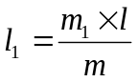
trong đó: m là khối lượng toàn bộ của bơm phun, kg; l_{f} là khoảng cách từ mặt phẳng thẳng đứng qua các điểm cố định dây đeo đến điểm cố định phần phía trước, mm.
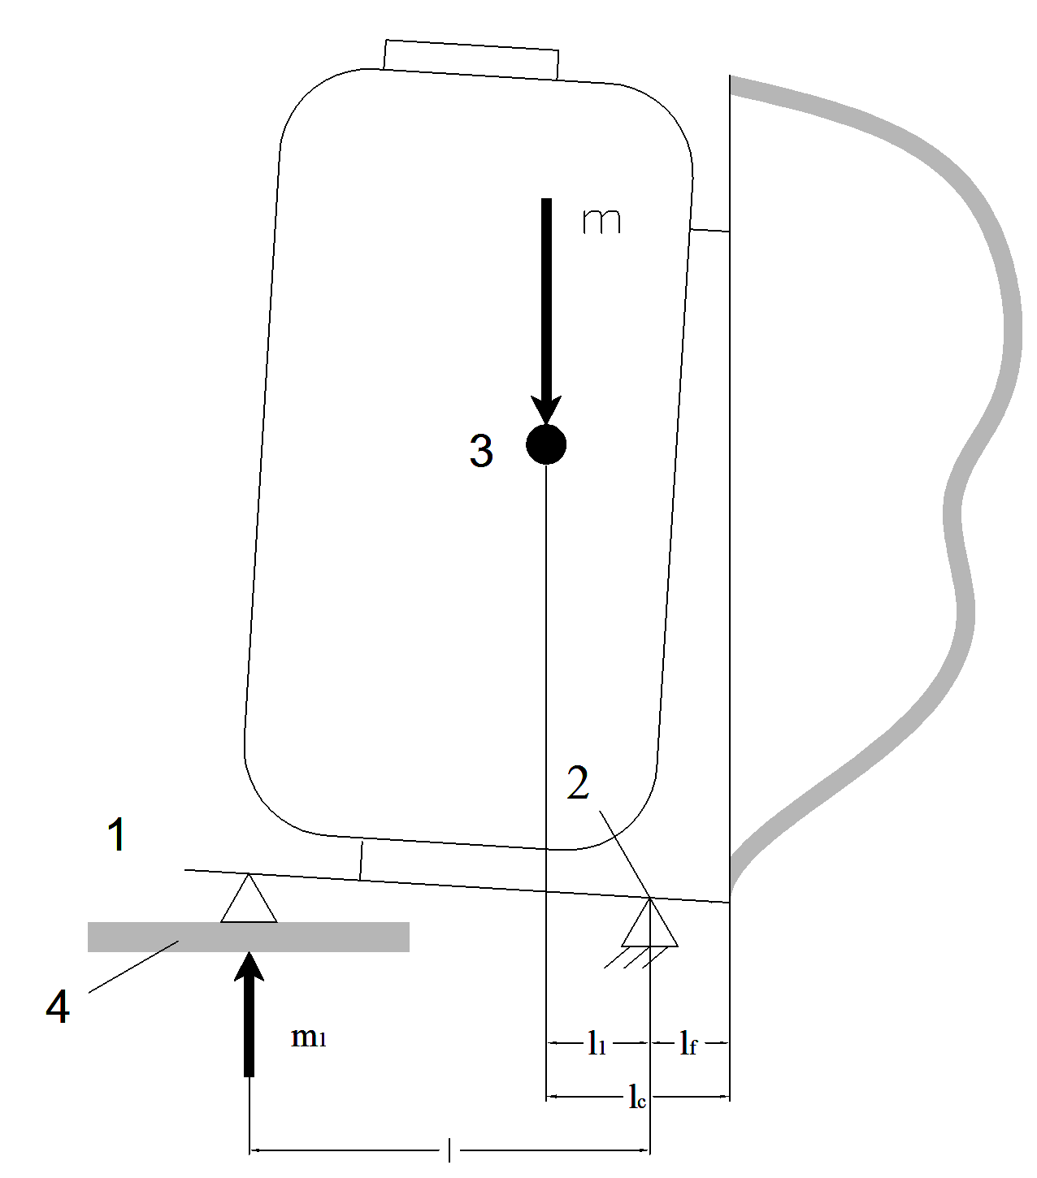
CHÚ DẪN:
1 điểm cân 2 điểm cố định
3 trọng tâm 4 cân
l khoảng cách từ điểm cân (1) đến điểm cố định phần phía trước (2)
l_{f} khoảng cách từ mặt phẳng thẳng đứng qua các điểm cố định dây đeo đến điểm cố định phần phía trước
m₁ Khối lượng tác động lên cân
l₁ khoảng cách từ điểm cố định phần phía trước (2) đến trọng tâm (3)
Hình 1 – Xác định trọng tâm

PHỤ LỤC 4
THỬ ĐỘ ỔN ĐỊNH
(Bắt buộc)
1. Thiết bị
Giá thử bằng gỗ có bề mặt nghiêng 8,5⁰ ± 0,2⁰.
2. Tiến hành thử
– Đặt bơm phun khô lên trên bề mặt giá thử, dây đeo ở phía dốc xuống. Đặt cần lắc ở vị trí cao nhất, cần phun để trên mặt nghiêng phía dốc xuống.
Kiểm tra độ ổn định bằng cách xoay bơm phun theo từng góc 90⁰.
– Lặp lại phép thử đối với bình bơm được đổ đầy nước đến dung tích danh định.
Ghi lại tình trạng của bơm phun ở các vị trí: đứng vững/bị đổ.

PHỤ LỤC 5
KIỂM TRA BÌNH BƠM
(Bắt buộc)
1. Kiểm tra độ chênh lệch dung tích
1.1 Thiết bị
Ống đo dung tích 1 lít, có sai số lớn nhất ± 10 ml.
1.2 Tiến hành kiểm tra
– Đặt bơm phun ở vị trí thẳng đứng trên một mặt phẳng nằm ngang.
– Dùng ống đo để đổ nước vào bình bơm đến dung tích danh định, ghi lại dung tích danh định (V_{n}).
– Tiếp tục đổ nước vào bình bơm đến mép trên của cửa nạp, ghi lại dung tích toàn bộ (V_{t}).
– Đối với bơm phun cần lắc và bơm phun dẫn động bằng động cơ, phải lắp lưới lọc, nắp đậy vào bình bơm và vặn chặt.
– Đối với bơm phun khí nén, phải lắp bơm không khí vào bình bơm và vặn chặt. Sau đó tháo toàn bộ nước ở phễu nạp.
– Xác định độ chênh lệch dung tích V_{A} giữa dung tích toàn bộ và dung tích danh định của bình bơm tính theo tỷ lệ phần trăm bằng công thức sau:
V_{A} = 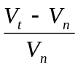x 100 %
trong đó:
V_{n} là dung tích danh định, l;
V_{t} là dung tích toàn bộ, l.
2. Kiểm tra đường kính miệng nạp và bề rộng mắt lưới của lưới lọc
Kiểm tra đường kính miệng nạp và bề rộng mắt lưới của lưới lọc bằng dụng cụ đo thông dụng.

PHỤ LỤC 6
KIỂM TRA DÂY ĐEO
(Bắt buộc)
1. Kiểm tra cơ cấu nối, tháo nhanh
Kiểm tra và thực hiện thao tác thử chức năng của nối và tháo nhanh.
2. Kiểm tra độ thấm nước của dây đeo
2.1. Thiết bị
Cân có khả năng cân được 2 kg và có sai số lớn nhất là ± 1 g.
Cân phải được kiểm định, hiệu chuẩn theo quy định pháp luật về đo lường.
2.2. Tiến hành kiểm tra
Phép thử này được thực hiện ở nhiệt độ không khí từ 20 ⁰C đến 25 ⁰C và độ ẩm không khí từ 50 % đến 70 %.
Tháo các dây đeo ra khỏi bơm phun và tháo các chi tiết bằng nhựa hoặc bằng kim loại ra khỏi dây đeo rồi tiến hành cân khối lượng khô. Sau đó nhúng toàn bộ dây đeo vào nước trong khoảng 2 phút. Lấy dây đeo ra khỏi nước, giũ nước còn thừa và treo tự do để ráo khoảng 10 phút, sau đó cân lại.
Độ tăng khối lượng của dây đeo, Δm, tính theo tỷ lệ phần trăm bằng công thức sau:
Δm = 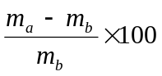% trong đó:
m_{b} là khối lượng trước khi thử, g; m_{a} là khối lượng sau khi thử, g.
3. Kiểm tra mặt tỳ tải trọng
Kiểm tra bề rộng và chiều dài phần mặt tỳ tải trọng của các dây đeo bằng dụng cụ đo thông dụng.
4. Thử tải trọng dây đeo
4.1 Thiết bị
Thiết bị dùng để thử tải trọng dây đeo như thể hiện trên Hình 2.
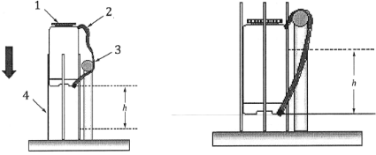
a) Vị trí thả b) Vị trí va đập
CHÚ DẪN:
1 bơm phun 2 dây đeo
3 thanh chặn Ф = 75 mm 4 giá dẫn hướng
h 200 mm
Hình 2: Thiết bị thử tải trọng dây đeo
4.2 Tiến hành thử
– Đổ nước vào bình bơm sao cho khối lượng toàn bộ của bơm phun là (7000 ± 10) g. Nếu khối lượng khô của bơm phun vượt quá 7 kg thì phép thử phải thực hiện với bơm phun khô và nếu khối lượng lớn nhất của bơm phun đã đổ đầy đến dung tích danh định thấp hơn 7 kg thì ghi lại khối lượng và thử ở khối lượng này.
– Treo bơm phun vào thiết bị như thể hiện trên Hình 2, sau đó nhấc bơm phun theo phương thẳng đứng lên cao 200 mm và thả xuống. Lặp lại 10 lần cho mỗi dây đeo.
– Kiểm tra các dây đeo, móc tháo nhanh, đầu nối và móc.

PHỤ LỤC 7
KIỂM TRA ỐNG DẪN, CẦN PHUN VÀ KHÓA VÒI PHUN
(Bắt buộc)
1. Kiểm tra ống dẫn, cần phun
Kiểm tra chiều dài ống dẫn, cần phun bằng thước đo thông dụng.
2. Kiểm tra khóa vòi phun
2.1 Thiết bị
Sơ đồ nguyên lý của thiết bị thử như thể hiện trên Hình 3.
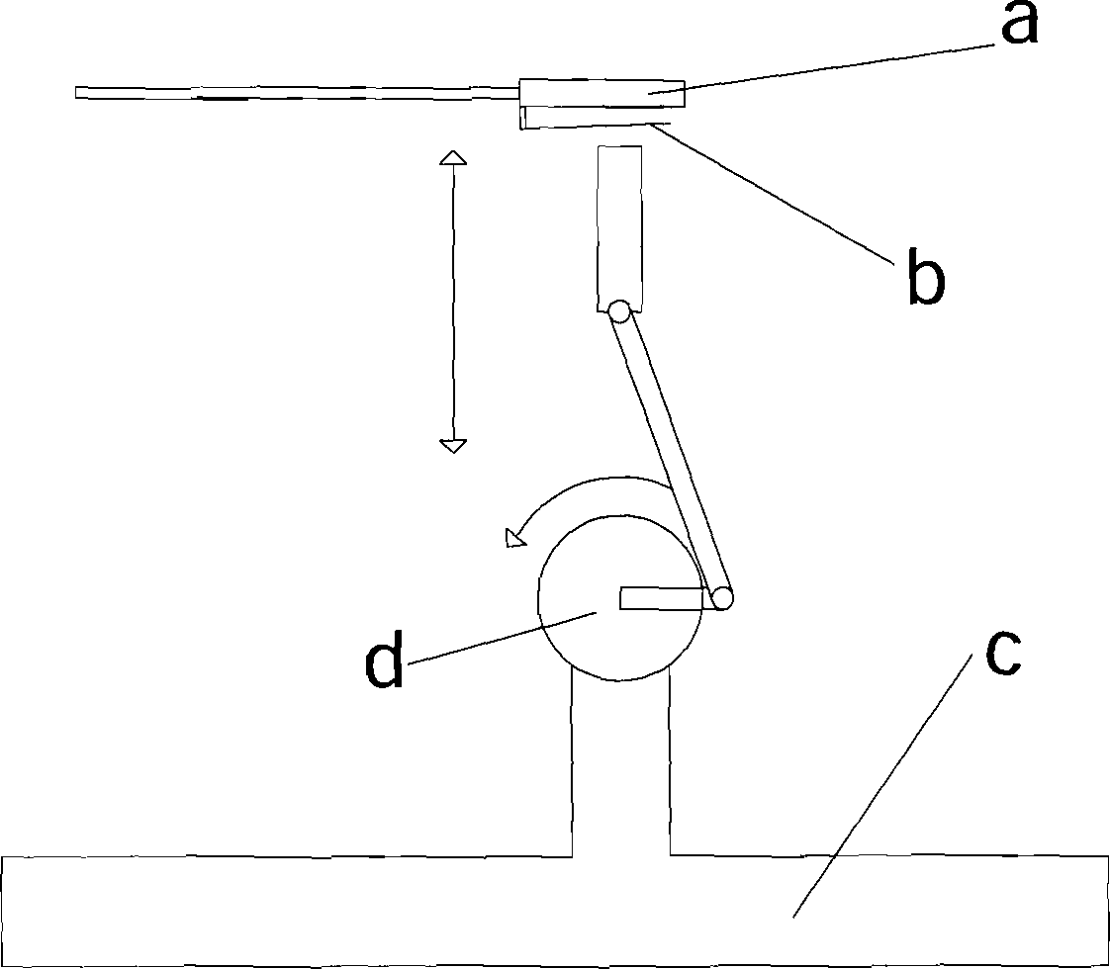
CHÚ DẪN:
a cần phun
b khóa vòi phun
c băng thử
d động cơ điện
Hình 3: Thiết bị thử khóa vòi phun
2.2 Tiến hành thử
– Tháo khóa vòi phun cùng với cần phun ra khỏi bơm phun và lắp vào thiết bị thử như thể hiện trên Hình 3. Sau đó nối khóa vòi phun với nguồn nước có áp suất (3 ± 0,2) bar.
– Khi thử, khóa vòi phun phải được đóng mở hoàn toàn với tần số (15 ± 5) chu kỳ trên phút.
– Tổng số chu kỳ thử là 25 000.
– Kết thúc chu kỳ cuối cùng, kiểm tra chức năng và ghi lại rò rỉ bất kỳ xảy ra trong khoảng thời gian (60 ± 5) s.

PHỤ LỤC 8
KIỂM TRA VAN AN TOÀN
(Bắt buộc)
1. Thiết bị
– Thiết bị cấp áp suất cho bơm phun là bơm nước hoặc bơm không khí. Bơm có thể điều chỉnh được áp suất lên đến 10 bar với sai số lớn nhất là ± 5 % của giá trị đo.
– Đồng hồ đo áp suất có sai số lớn nhất là ± 0,15 bar.
2. Tiến hành thử
– Đổ nước vào bình bơm đến dung tích danh định, sau đó tháo cần phun ra khỏi khóa vòi phun và nối cửa ra của khóa vòi phun với thiết bị cấp áp suất.
– Trước khi tăng áp suất phải đóng bơm không khí.
– Tăng dần áp suất cho đến khi áp suất trong bình bơm vượt quá áp suất làm việc lớn nhất 20 % theo quy định của nhà chế tạo, quan sát van an toàn làm việc.

PHỤ LỤC 9
THỬ VA ĐẬP
(Bắt buộc)
1. Quy định
Phép thử này chỉ áp dụng đối với bơm phun cần lắc và bơm phun khí nén.
2. Thiết bị
Sơ đồ nguyên lý của thiết bị như thể hiện trên Hình 4, gồm các phần chính sau:
– Khung để treo bơm phun;
– Bề mặt va đập bằng politen có tỷ trọng cao hoặc gỗ cứng có bề dày 50 mm.
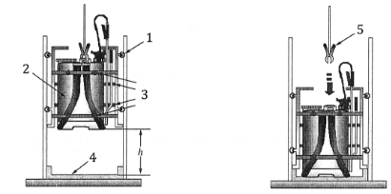
a) Vị trí thả b) Vị trí va đập
CHÚ DẪN:
1 con lăn 2 bơm phun
3 thanh dẫn hướng điều chỉnh được 4 bề mặt va đập
5 kìm treo h 600 mm
Hình 4 – Thiết bị thử va đập bơm phun
3. Tiến hành thử
– Phép thử này phải được thực hiện với bơm phun hoàn chỉnh và khô.
– Đổ nước vào bình bơm đến dung tích danh định. Đối với bơm phun khí nén, để áp suất làm việc lớn nhất theo quy định của nhà chế tạo.
– Để cần lắc và cần phun ở vị trí thẳng đến mức có thể bên cạnh bình bơm.
– Lắp bơm phun vào thiết bị thử va đập như thể hiện trên Hình 4. Làm rơi bơm phun một lần từ độ cao 600 mm.

PHỤ LỤC 10
THỬ ĐỘ BỀN CHỊU ÁP
(Bắt buộc)
1. Thiết bị
– Thiết bị cấp áp suất cho bơm phun là bơm nước hoặc bơm không khí. Bơm có thể điều chỉnh được áp suất lên đến 10 bar với sai số lớn nhất là ± 5 % của giá trị đo.
– Đồng hồ đo áp suất có sai số lớn nhất là ± 0,15 bar.
– Đồng hồ đo thời gian có sai số lớn nhất là ± 0,5 s.
2. Tiến hành thử
– Trước khi thử áp suất, bơm phun để thử phải là bơm phun đã được thử va đập theo quy định tại mục 2.10.
– Đổ nước vào bình bơm đến dung tích danh định, sau đó tháo cần phun ra khỏi khóa vòi phun và nối cửa ra của khóa vòi phun với thiết bị cấp áp suất.
– Trước khi tăng áp suất cho bơm phun:
+ Đối với bơm phun cần lắc và bơm phun dẫn động bằng động cơ, tháo nắp bình bơm ra khỏi miệng nạp.
+ Đối với bơm phun khí nén, đóng bơm không khí.
– Tăng dần áp suất cho bơm phun cho đến khi van an toàn mở hoặc mức áp suất bằng 2 lần áp suất làm việc lớn nhất theo quy định của nhà chế tạo thì dừng lại và duy trì mức áp suất này trong thời gian khoảng 30 giây.

PHỤ LỤC 11
THỬ ĐỘ KÍN KHÍT CỦA HỆ THỐNG BƠM DUNG DỊCH
(Bắt buộc)
1. Thiết bị
– Đồng hồ đo áp suất có sai số lớn nhất là ± 0,15 bar.
– Đồng hồ đo thời gian có sai số lớn nhất là ± 0,5 s.
– Tấm ni lông có kích thước (2 x 1) m.
– Cân có phạm vi đo phù hợp để xác định khối lượng đến mức 2 kg, có sai số lớn nhất ± 1 g. Cân phải được kiểm định, hiệu chuẩn theo quy định pháp luật về đo lường.
2. Tiến hành thử
– Phép thử này phải được thực hiện với bơm phun hoàn chỉnh và khô. Bơm phun để thử phải là bơm phun đã được thử áp suất theo mục 2.11.
– Đổ nước thử vào bình bơm đến dung tích danh định, đóng nắp bình bơm hoặc bơm không khí và lau sạch nước bám bên ngoài bơm phun.
– Tăng áp suất cho bơm phun đến áp suất lớn nhất theo quy định của nhà chế tạo và phun trong khoảng thời gian (10 ± 1) s, trong khi phun không được để chất lỏng phun bám vào mặt ngoài của bơm phun. Sau đó đóng khóa vòi phun, thay vòi phun bằng một cái nút có ren để bịt đầu ra và lau sạch tất cả chất lỏng còn lại trên bề mặt ngoài.
– Đặt bơm phun ở tư thế thẳng đứng trên một tấm ni lông. Cần phun với ống dẫn và khóa vòi phun đã đóng treo ở thế tự do. Để bơm phun trong khoảng thời gian (300 ± 5) s và giảm áp suất trong bình bơm ngay lập tức, đảm bảo không có rò rỉ.
– Lặp lại phép thử ở trên 2 lần, lần đầu với bơm phun nghiêng 45⁰ (bên dây đeo hướng về phía dưới) trong khoảng thời gian (60 ± 1) s và lần hai với bơm phun ở vị trí nằm ngang (bên dây đeo ở phía dưới) trong khoảng thời gian (60 ± 1) s.
– Lau sạch nước bám trên bề mặt ngoài của bơm phun bằng khăn giấy.
– Lượng rò rỉ mỗi phép thử được xác định bằng khối lượng nước đã gom trên bề mặt tấm ni lông và khăn giấy, tính theo công thức sau:
m = (m₂ + n₂) - (m₁ + n₁)
trong đó:
m là khối lượng nước rò rỉ, g;
m₂ là khối lượng tấm ni lông sau khi hứng, g;
n₂ là khối lượng khăn giấy sau khi lau, g;
m₁ là khối lượng tấm ni lông trước khi hứng, g;
n₁ là khối lượng khăn giấy trước khi lau, g.

PHỤ LỤC 12
KIỂM TRA CHE CHẮN BỘ PHẬN NÓNG
(Bắt buộc)
1. Thiết bị thử
Thiết bị thử là đầu thử hình côn như thể hiện trên Hình 5.
Kích thước tính bằng milimét
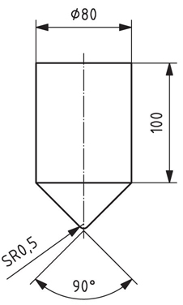
Hình 5: Đầu thử hình côn
2. Tiến hành thử
– Đặt đầu thử hình côn với mũi côn luôn hướng về phía bề mặt bộ phận nóng, di chuyển đầu côn theo hướng bất kỳ, xác định xem đầu côn có tiếp xúc với bề mặt nóng hay không.
– Che chắn đạt yêu cầu khi đầu thử hình côn không chạm bề mặt của bộ phận nóng có diện tích tiếp xúc lớn hơn 10 cm².

